Сценарий
посвященный Всероссийской акции «ГТО:
«Мы за спорт, здоровье, мир - ГТО - наш ориентир!»
Цели: популяризация комплекса ГТО среди детей и их родителей.
Задачи:
1. Развитие двигательной активности;
2. Формирование навыков работы в команде,
3. Стремление достичь высоких результатов в спорте, при сдаче комплекса ГТО;
Место проведения: Музыкальный зал;
Возраст: воспитанники старших групп и их родители;
Инвентарь: спортивный инвентарь: 6 кубиков разного цвета, 4 средних обруча; 6 больших обручей; 2 скамейки или степы; гелиевые шары по количеству детей;
Экран, звук усилительная аппаратура; гелиевые шары по количеству детей. Шапочки разного цвета по количеству детей.
Ход мероприятия:
Команды входят в музыкальный зал под музыкальное сопровождение «Спортпопурри» в исполнении «Домисольники».
Общее построение.
Ведущий 1.
Мы видим здесь приветливые лица,
Спортивный дух.
Мы чувствуем вокруг
У каждого здесь сердце олимпийца
Здесь каждый спорту и искусству друг.
-Выход «V-лайки» (символ Универсиады 2019 года)
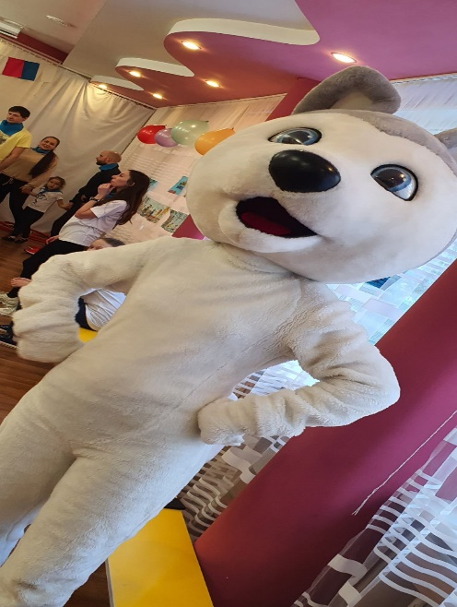
Добрый день, дорогие друзья! Вы меня узнали?
- Да, я символ Универсиада 2019 года и сегодня я вместе с вами хочу поучаствовать в вашем спортивном мероприятии.
Ведущий:
Парад равняйсь, смирно!!!
Равнение на флаг РФ.
-1. Слайд: флаг РФ (звучит «Гимн Российской Федерации)
Наш праздник открывает ансамбль «Золотая рыбка».
Ведущий: Спортивный праздник прошу считать открытым.
-2. Слайд: Всероссийский физкультурно-спортивный комплекс (ГТО): Ребенок: Что такое ГТО?
Вы не видели его?
Где он, что он покажите?
И быстрее научите.

Ребенок: ГТО - это движение.
ГТО - это успех.
ГТО - это здоровье
ГТО - это для всех.
- 3. Слайды: Новейшая история ВФСК ГТО
Ведущий:
В марте 2014 года президент Владимир Путин подписал соответствующий указ о возрождении физкультурно-оздоровительного движения в России. С этого времени начинается новая история норм комплекса «Готов к труду и обороне» (ГТО) в России
Ведущий:
В нашем городе Красноярске 2022 году будут проходить в четвертый раз праздник спорта и здоровья по сдаче нормативов ГТО среди дошкольников. Самые спортивные и здоровые дети будут принимать в них участие.
- 4. Слайд (участники ГТО, выпускники)
Наши выпускники принимали участие в этом мероприятии и были награждены удостоверениями и «почётным значком ГТО» серебряными или бронзовыми.
Мы надеемся, что и ваши дети вместе с вами примут участие в сдачи норм ГТО в 2022 году.
- 5. Слайд из истории
15 по 25 марта года в нашем городе проходит агитационный декадник, посвященный физкультурно-оздоровительного движению. Мы сегодня пригласили не только ваших детей, но и вас уважаемые родители принять участие в нашем празднике по подготовке к сдаче норм ГТО под названием «Мы за спорт, здоровье, мир - ГТО - наш ориентир!»
Ведущий: Ребята, как вы думаете, для чего сдают нормы ГТО.
1 Ребенок: расскажу вам для чего
сдаём мы нормы ГТО.
Чтоб здоровье укреплять,
патриотами чтоб стать.
2 Ребенок: нужно ведь спортивным быть,
чтоб Россию защитить!
Чтоб спортсменов стало много,
чтобы жили люди долго,
3 Ребенок: чтобы знал и стар, и млад,
Что здоровье - это клад!
И посмотрим - кто кого!
Все на сдачу ГТО!

Ведущий:
А сейчас настало время познакомиться с нашими участниками возраста праздника.
- Капитаны команд представляют свои команды (название и девиз)
Ведущий: У нас сегодня как на всех соревнованиях присутствует судейская бригада, которая будет строго оценивать выполнения заданий.
Представление судейской бригады.
V- лайка: Бодрый мир веселых стартов –
Вестник будущих побед!
Не тушуйся. Не стесняйся.
Обходись без докторов.
Своим телом занимайся.
Будь здоров!
Все: Всегда здоров!
«Танцевальная разминка»
Ведущий: На нашем празднике мы предлагаем пройти спортивные испытания, которые помогут вашим детям и вам подготовиться к сдаче нормативов ГТО. И хочу напомнить какие «Нормативы ГТО» придется сдавать нашим ребятам осень 2022года:
- 6. Слайд: ГТО
Участникам необходимо выполнить следующие обязательные испытания (тесты):
- сгибание разгибание рук в упоре лежа на полу (количество раз);
- наклон вперед из положения стоя на гимнастической скамье (от уровня скамьи – см).
- прыжок в длину с места толчком двумя ногами (см);
- поднимание туловища из положения лёжа на спине (количество раз за 1 мин);
- бег 30м;
-челночный бег;
- смешанный бег;
V- лайка: Начинаем наши состязания.
Ведущий:
1 эстафета (для детей):
«Челночный бег»
На стартовой линии лежит обруч в нем находится 3 кубика, на расстоянии 10метров второй обруч. сигналу первый участник берет кубик и несет его во второй обруч, возвращается обратно, берет второй кубик и проделывает тоже самое, затем третий кубик. Возвращается в команду и передает эстафету следующему участнику. Следующий участник переносит по очереди кубики из дальнего обруча в обруч на линию старта. Эстафета заканчивается, когда последний участник передаст эстафету первому.
2 эстафета (для родителей):
«Продень обруч через себя»
На расстоянии одного метра друг от друга по прямой расположены 3 обруча. По сигналу первый участник папа бежит, продевает обручи через себя и кладет справой стороны, добегает до стойки, обегает ее и возвращается к команде, передает эстафету за плечо маме. Мама бежит до стойки, обегает ее справой стороны и возвращается к команде продевая обручи через себя и кладет с левой стороны. Выигрывает команда первой и без ошибочно закончившая эстафету.
Ведущий: Мы сейчас немного отдохнем и проверим наших пап.
3 конкурс (для пап):
-отжимание от пола;
Побеждает команда, которая в сумме наберет больше баллов (суммируется результат) за 30сек.
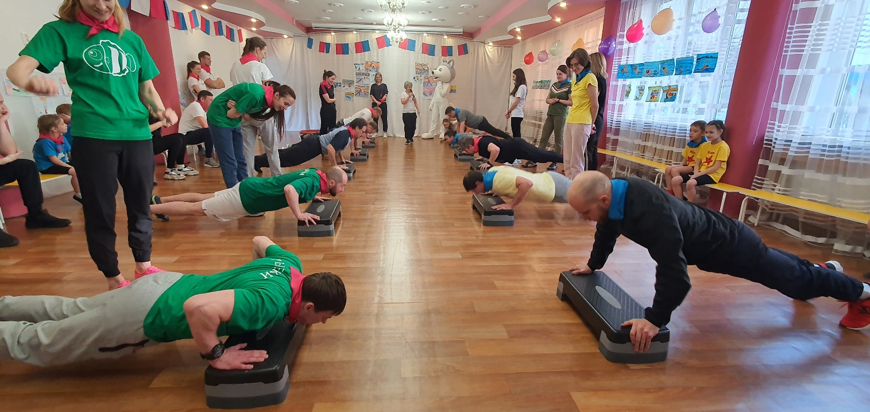
Ведущий: настало время проверить наших ребят.
4 эстафета для детей:
«Коллективный прыжок»
Первый участник выполняет прыжок в длину с места. Отмечается место приземления по линии пяток, уходит в конец, следующий начинает выполнять прыжок от этой отметки и т.д.
В этой эстафете учитывает суммарный результат.
5 конкурс (для мам):
- Наклоны вперед из положения стоя;
6 эстафета (для пап, мам и детей)
«Объединение»
Команды строятся в колонну по одному папа, ребенок, мама и т.д. в том же порядке. По команде марш первый участник папа берет за руку ребенка, ребенок маму, втроем бегут до стойки и срывают с потолка за веревочку прикрепленные шарики и возвращаются обратно, сразу бежит следующая семья. После того как семья прибежала, команды строятся полукругом с двух сторон. Шарики находятся у ребенка.
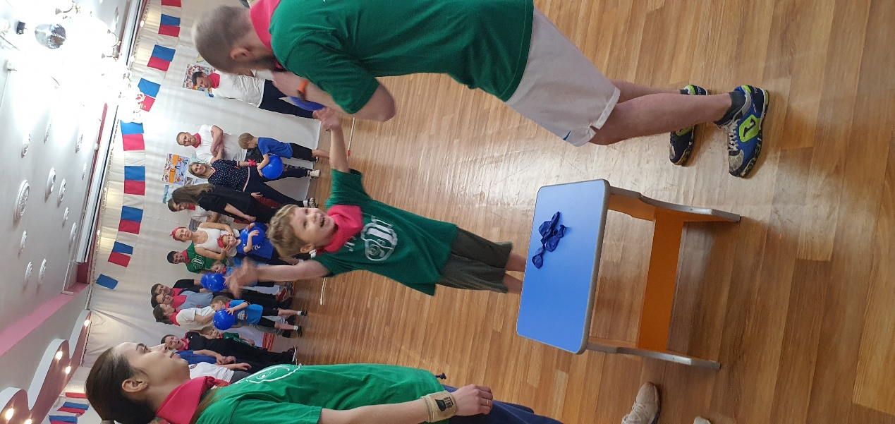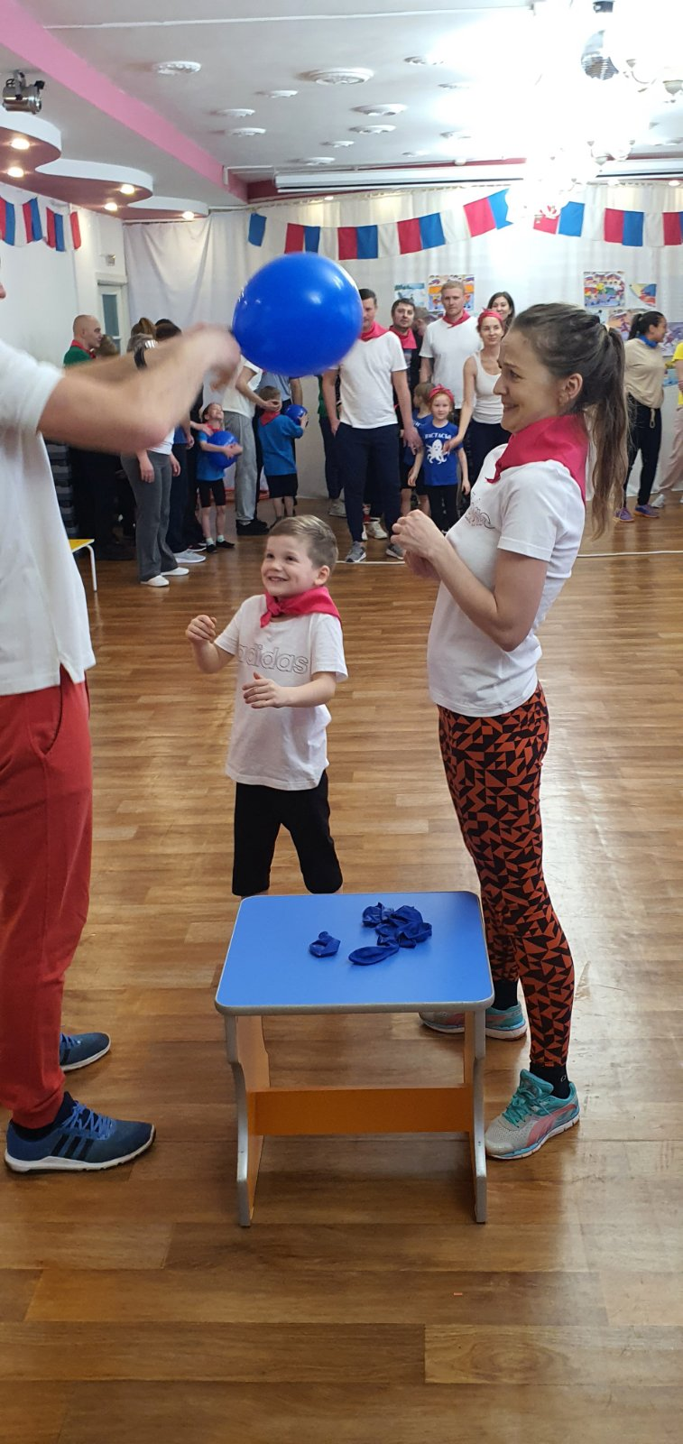

Ведущий: Пока наша судейская бригада подсчитывает результаты, я предлагаю поиграть.
Игра: «Живые игры»
Команды строятся в колоне по одному. На расстоянии 10 -12 метров от команды лежат атрибуты (шарфики, шапочки разных цветов). По команде марш ребенок бежит к столику, где лежат атрибуты берет шапочку, шарф по цвету и одевает на себя. Когда последний участник оденется, команды должны выстроиться в слово ГТО.
Ведущий: Какие молодцы наши спортсмены, быстрые, ловкие, сильные, и смелые. Слово предоставляется судейской бригаде.
Судья: Спасибо всем участником праздника взрослым и ребятам. Мы хотим вас наградить памятными призами за участие в празднике Спорта!
- Награждение, Фанфары.
V- лайка: Пора друзья, прощаться нужно,
Всех поздравляем от души,
Все сдали ГТО вы дружно
До встречи спортсмены - малыши!!!!
Ведущий: Наш спортивный праздник прошу считать закрытым.
Награждение,
Фанфары

Общее фото всех участников.
